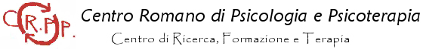

Domanda di partecipazione
Nome ……………………………………………………………………………………………….
Cognome……………………………………………….……………………………………………
Qualifica……………………………………………………………………………………………..
C.F./P.IVA: …………………………………………………………………………………………...
Indirizzo:
Via …………………………………………………………………………………………………..
Città ……………………………………………………………………CAP………………………
Provincia ……………………………………………………………………………………………
Recapiti
Cellulare: ……………………………………………Tel. Fisso:……………………………………
Email: ………………………………………………………………………………………………..
Desidero iscrivermi al Corso di Formazione
“La terapia della coppia: Metodi, tecniche e strategie d’intervento”
e richiedo pertanto di poter sostenere il colloquio conoscitivo.

Data Firma
………………………………. ……………………………………………
La domanda dovrà essere inoltrata via fax o via mail presso:
C.R.P.P - Centro Romano di Psicologia e Psicoterapia
Vicolo de’Cinque n° 55, 00153 - Trastevere - Roma
Tel/Fax 06.5806285
Info@centropsicoterapiaroma.com

